精英校友回访记录
一、时间：2020年11月4日
二、地点：济南市中心医院、济南远大脑康医院、山东省千佛山医院、山东大学济南儿童医院
三、回访人：医学院学管就业副院长邵大勇、护理学院学管就业秘书助理马强
四、精英校友回访名单
济南市中心医院:王了一
济南远大脑康医院：孟冬冬
山东省千佛山医院：郭金龙
山东大学济南儿童医院：陈子国
五、具体事项：
（一）邵大勇副院长及马强老师代表山东现代学院对毕业学生进行关怀慰问并赠送礼品。在交流过程中，双方共同回忆了毕业生在校期间的时光，追忆当年师生共同成长的岁月，两位老师表达了学院对毕业生的关心爱护，表达了董事长对精英校友的牵挂关怀。
（二）了解毕业生工作现状，交流学院与单位工作心得，了解毕业生工作细节，对他们进行关心鼓励。邵大勇副院长及马强老师询问援鄂校友的工作近况，了解医院抗疫情况，鼓励他们回校作事迹报告。同时在回访过程中，医院领导大力赞扬实习生，感谢学院对学生的培养教育，邵大勇副院长及马强老师邀请院领导来校参观，促进学校与单位同步发展，共同培养积极向上的先进分子。
（三）询问毕业生对学院工作发展上的建议，根据他们在工作中的经验对在校学生学习上有何建议。学生从校园到工作岗位需要转变的是思维，需要提高的是操作，需要调整的是心态，需要做准备的是吃苦，毕业生从多个方面给予了在校生学习上的建议。
（四）邀请毕业生回校参观，加强校友会等相关沟通工作。学院与校友之间关系密切，是彼此割舍不下的情怀，学院希望以自身为平台，使山东现代学院的校友能够相互帮助、扶持、沟通、交流，大力支持校友与校友之间，校友与学院之间进行学术上、工作上、生活上等多方面交流，期许大家能够共同提升，共同成长，以团队力量构建内涵校园，打造品牌效益。
六、校友建议：
（一）在校学生需及时转变考试思维，培养大局观、奉献精神，积极自我提高，不断学习，与医院前沿对接，提高自身操作能力。
（二）教学管理上，适当请医院在职人员讲课，避免教与用脱节，教学与实际操作及时沟通，积极交流，打造理论技能实践相结合人才，培养医院、社区、中医馆、保健等实战实用性学生。
（三）以院系名义邀请优秀校友为在校学生开展讲座，专业与育人两方面结合，培养优秀现代学子。
（四）完善学校专业内容，加强专业证件的培训，解决学生毕业后的医师考试等相关问题。
（五）学校可设立创业基金，经过学校评估后为毕业后在管理理论等综合能力突出的应往届毕业生投资创业基金，扩大学校声誉，为未毕业学生提供参观学习平台。
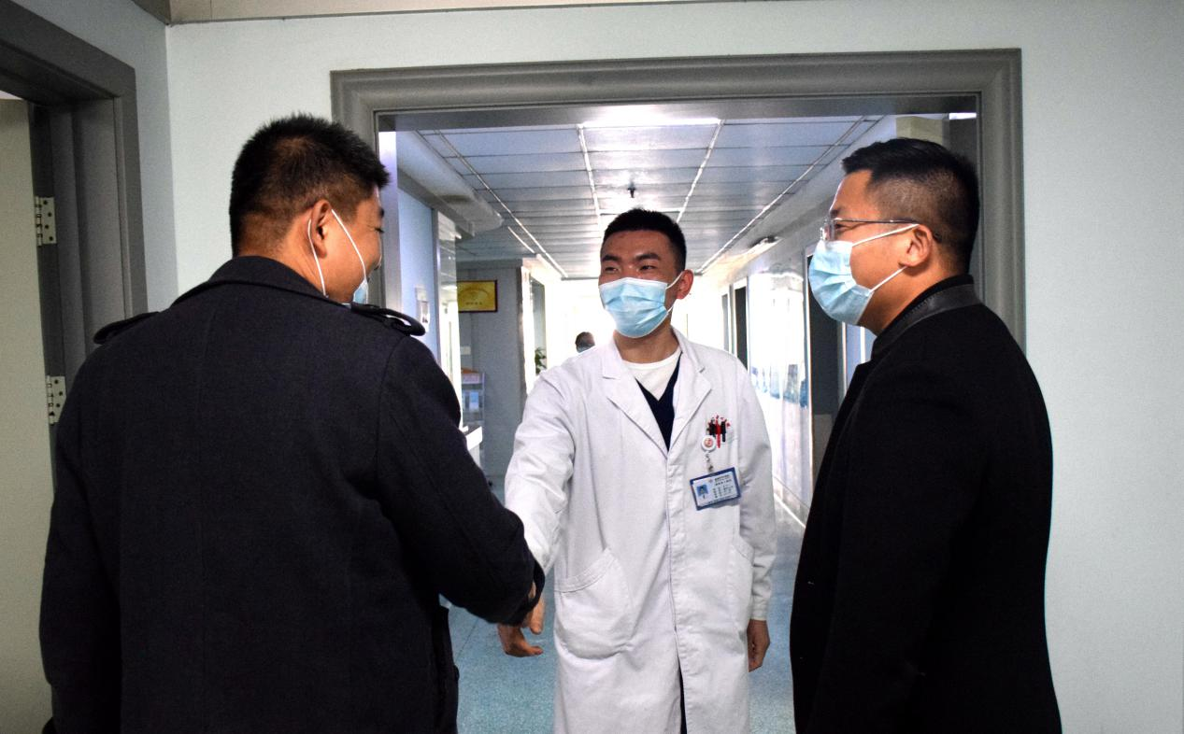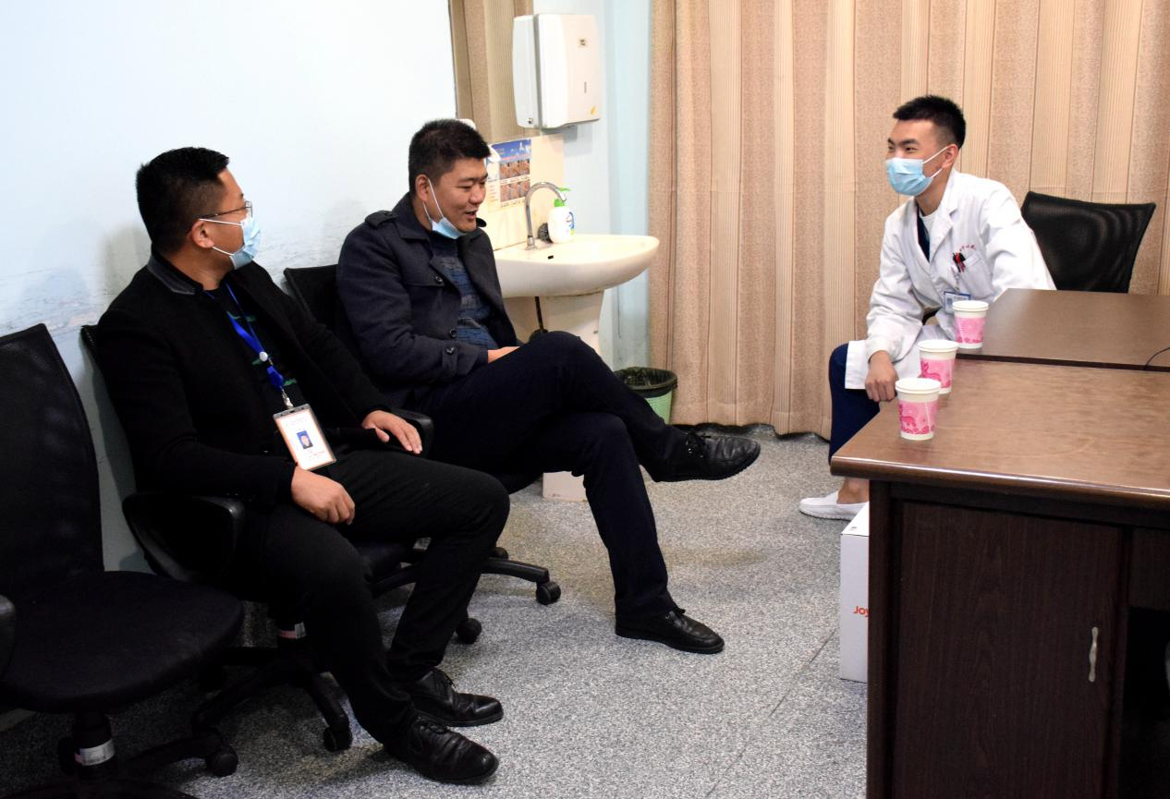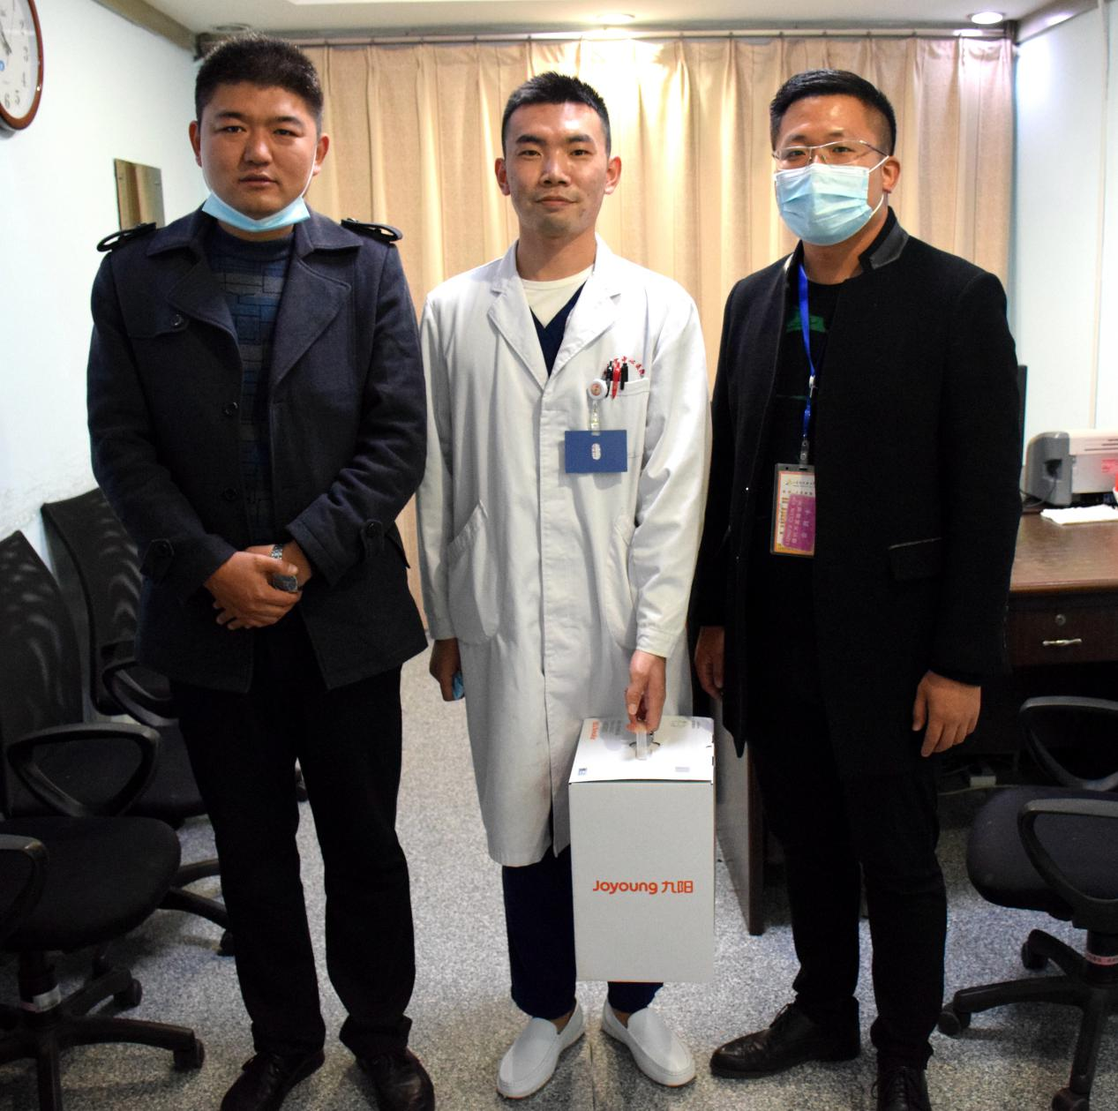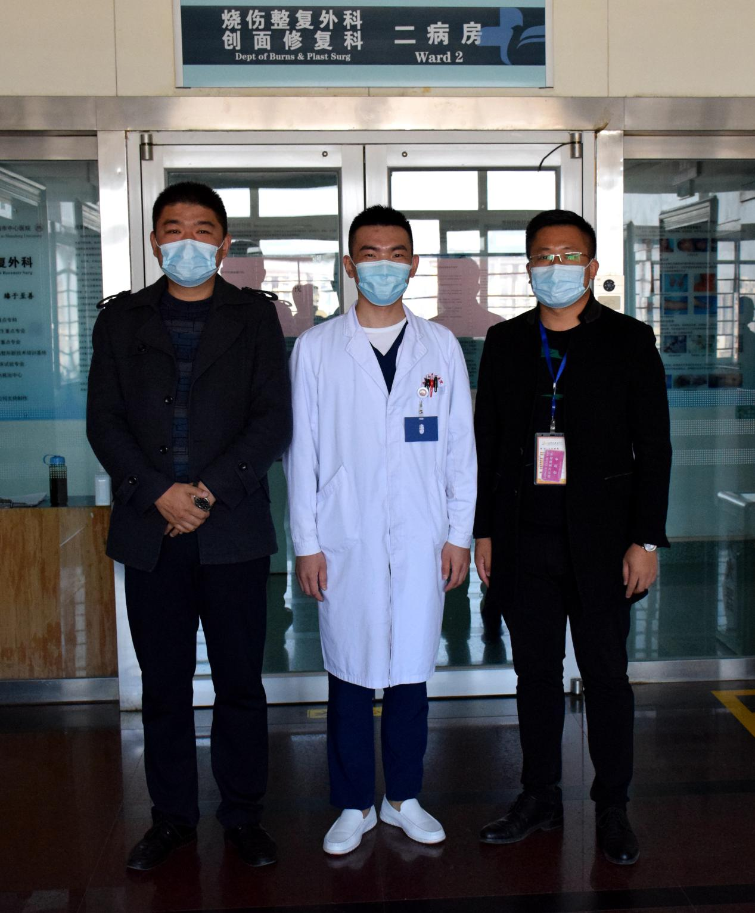
（济南市中心医院）
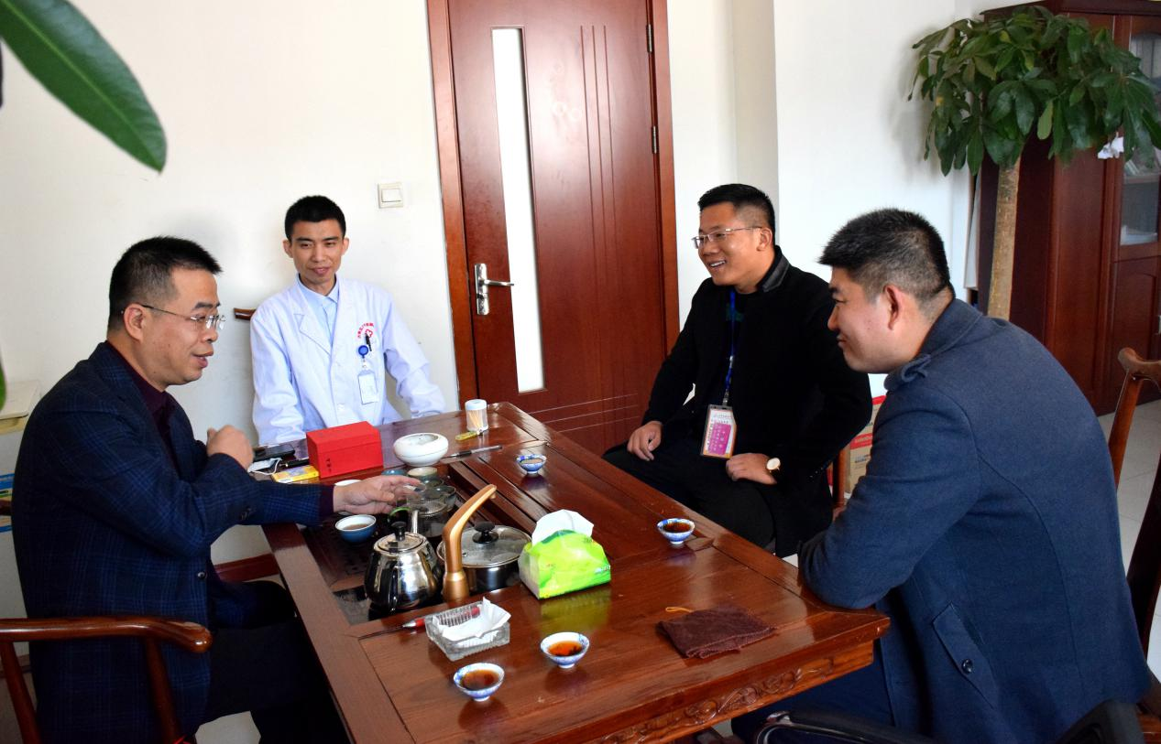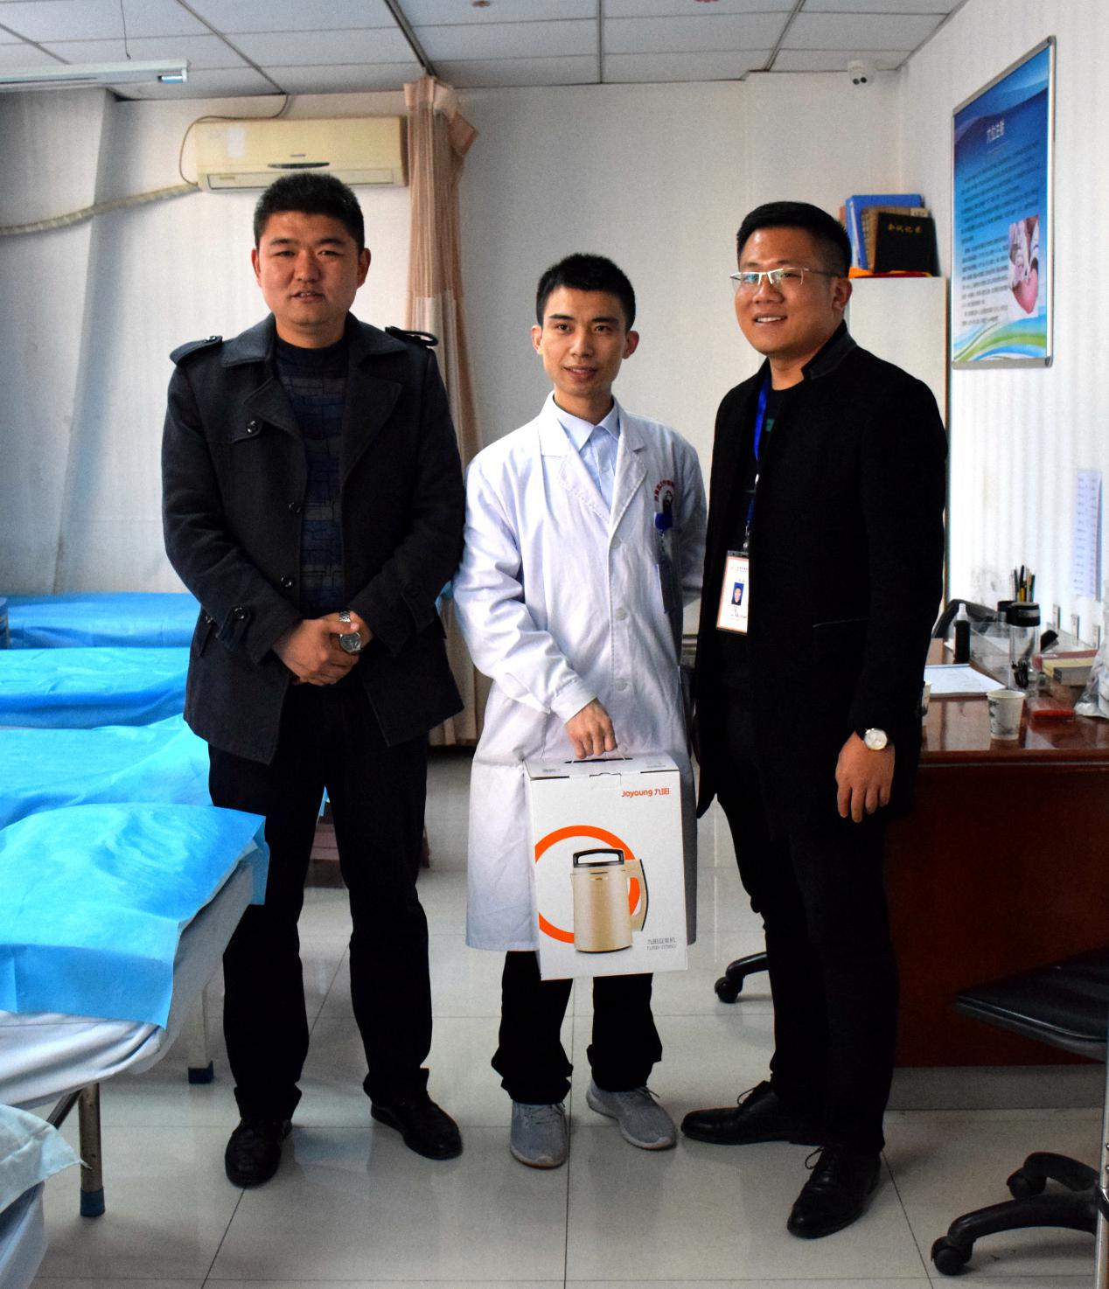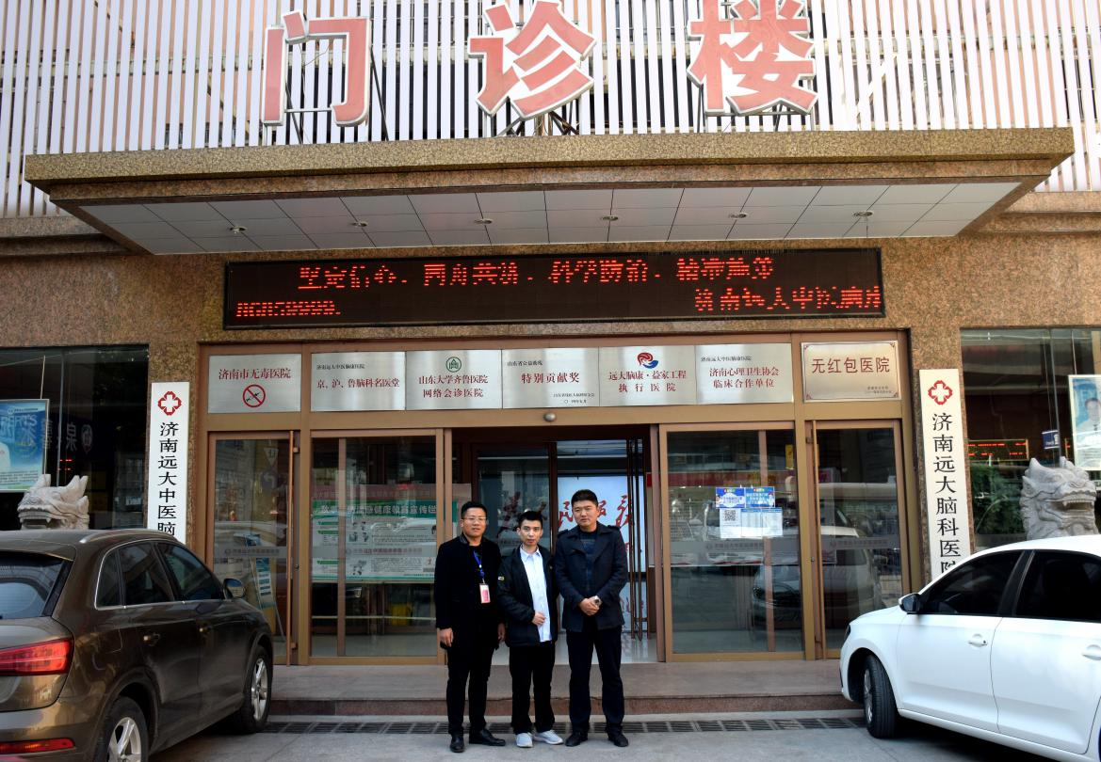
（济南远大脑康医院）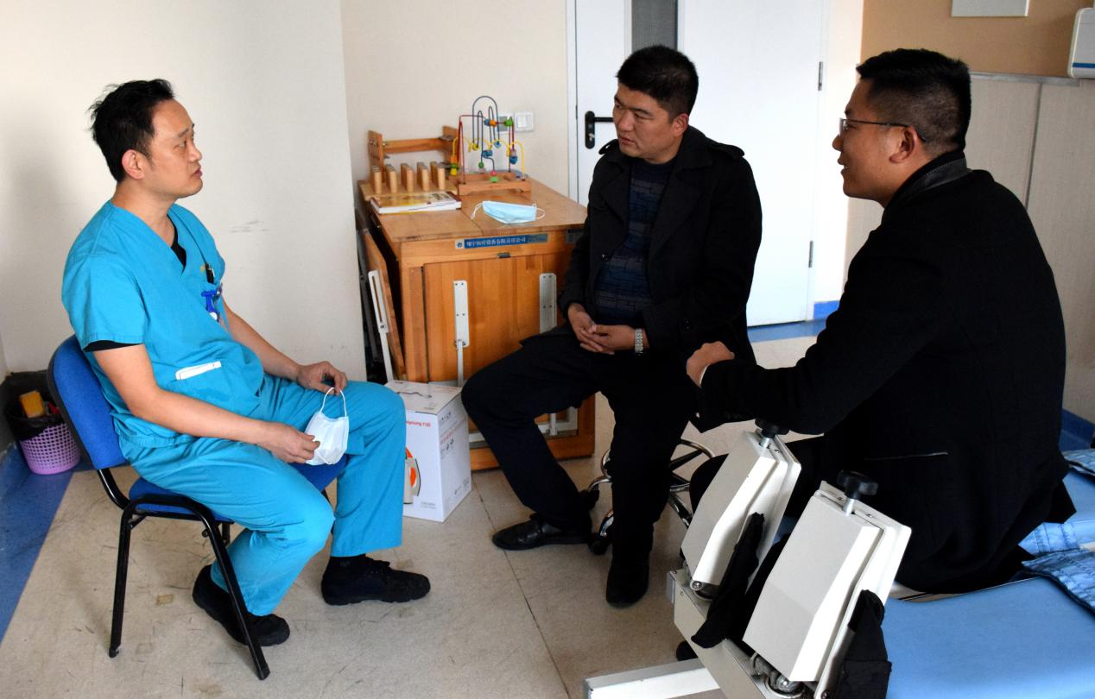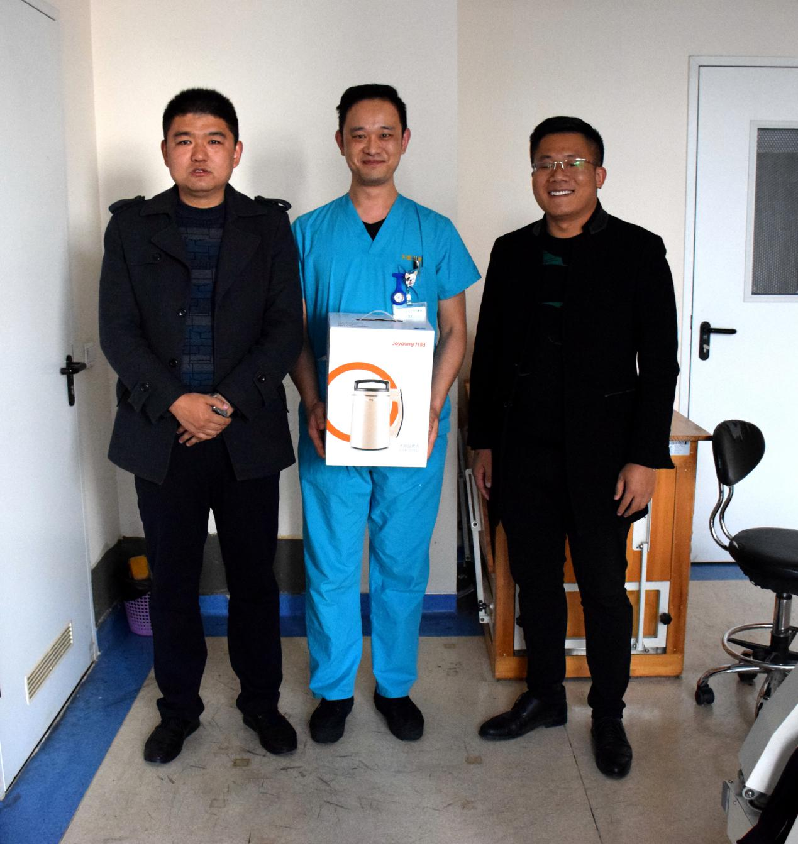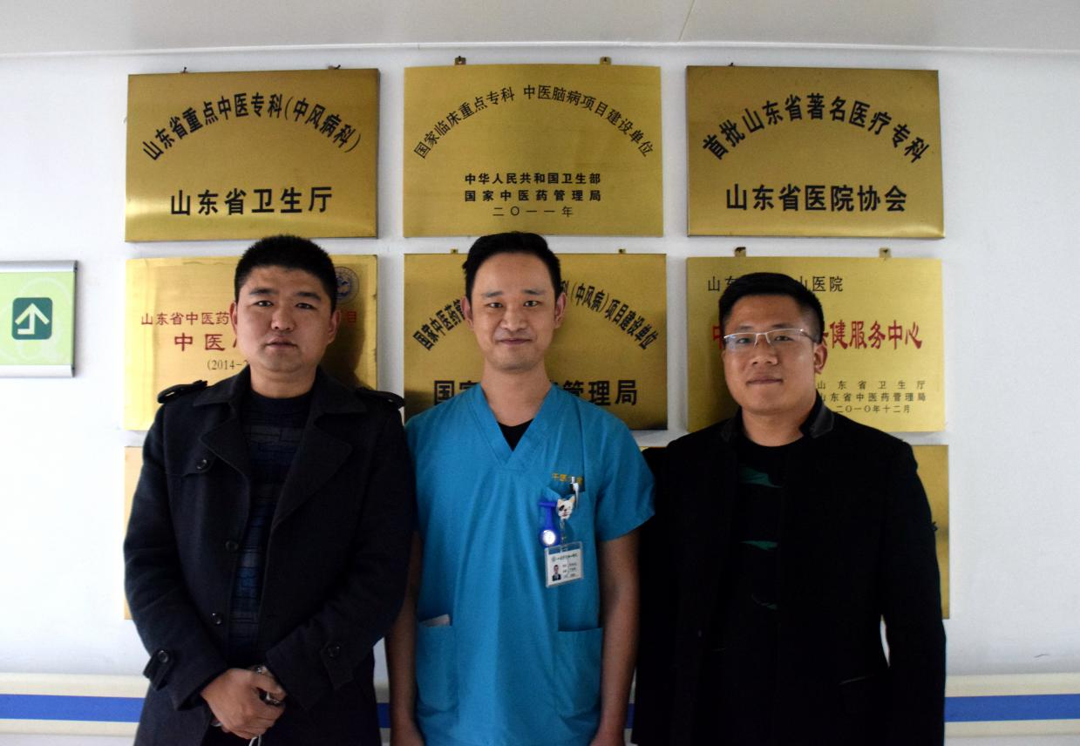
（山东省千佛山医院）
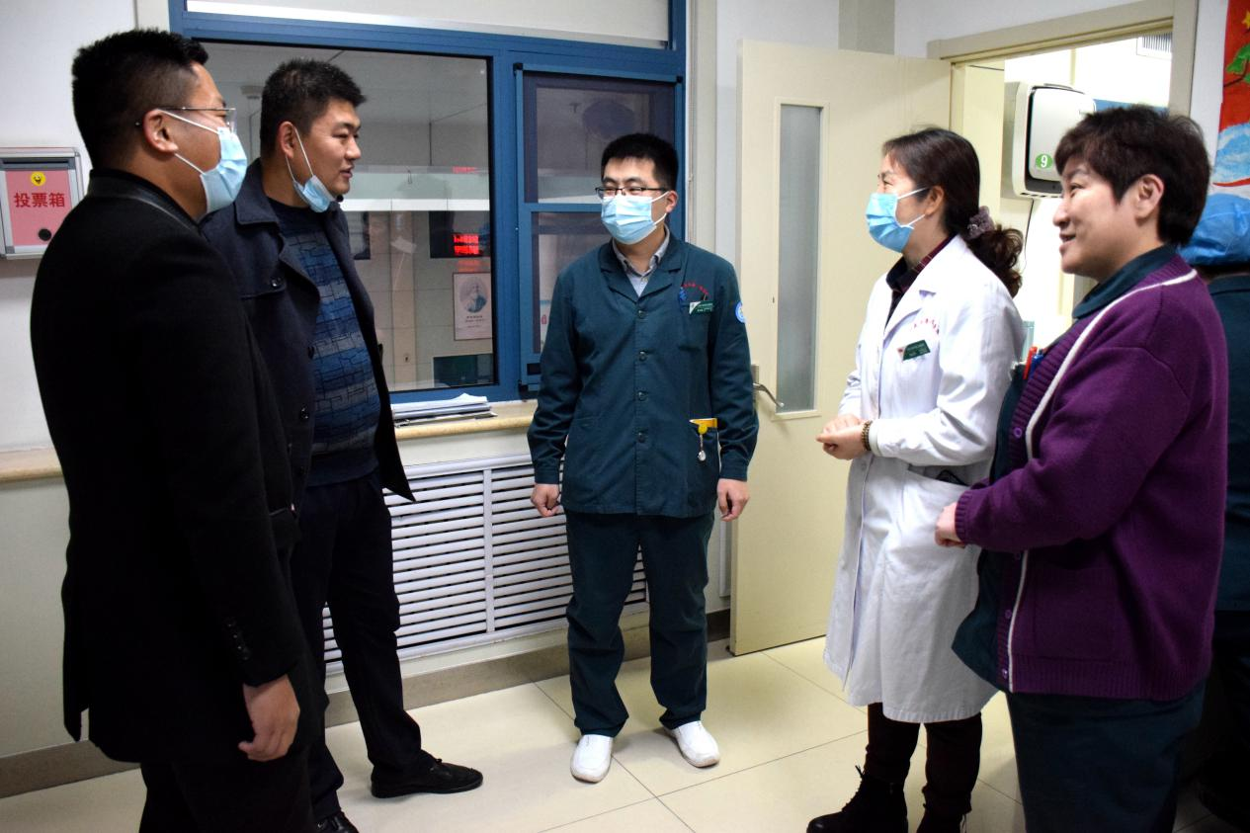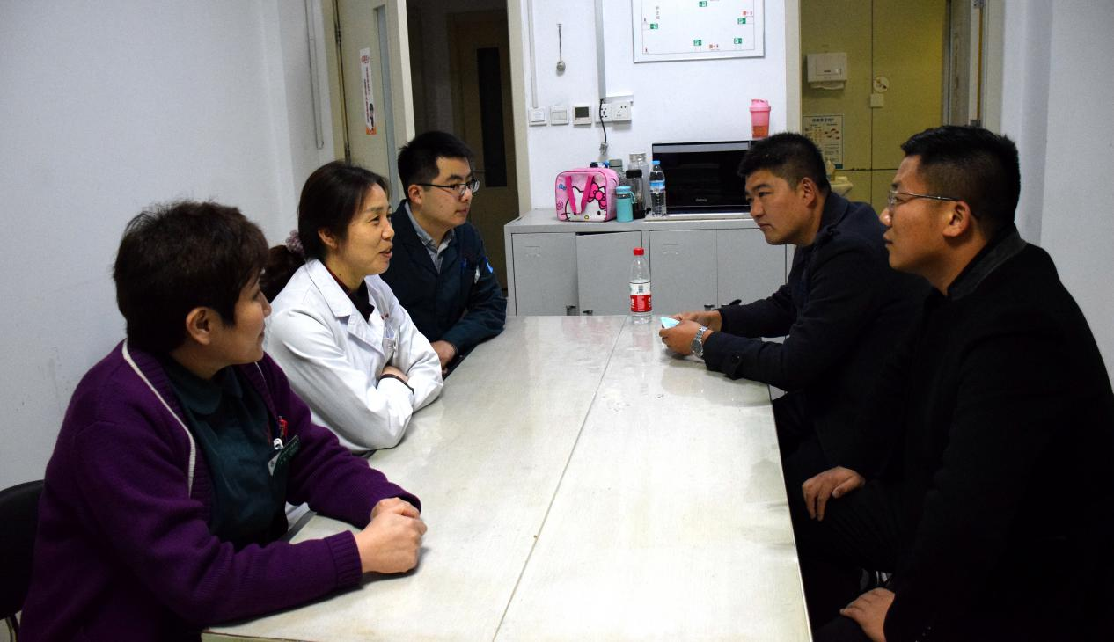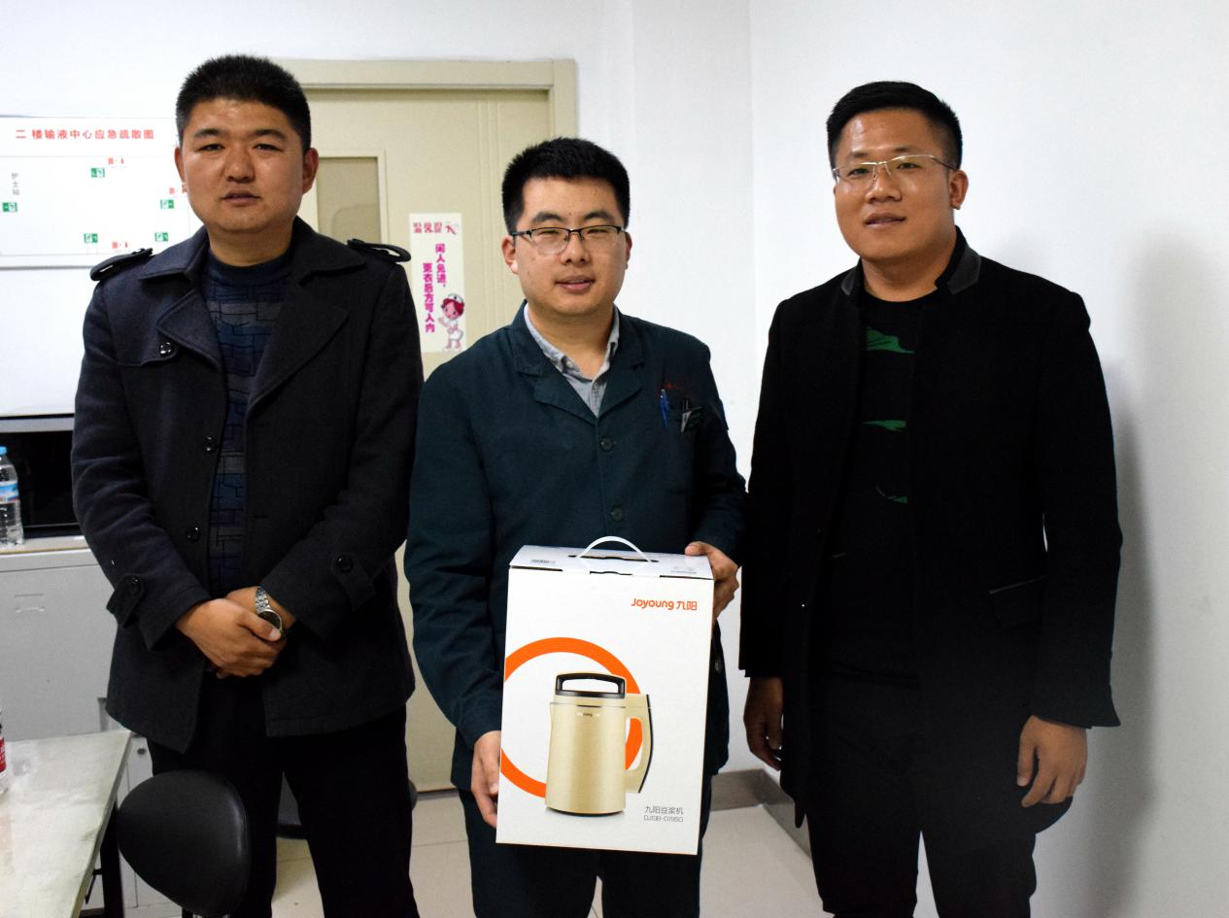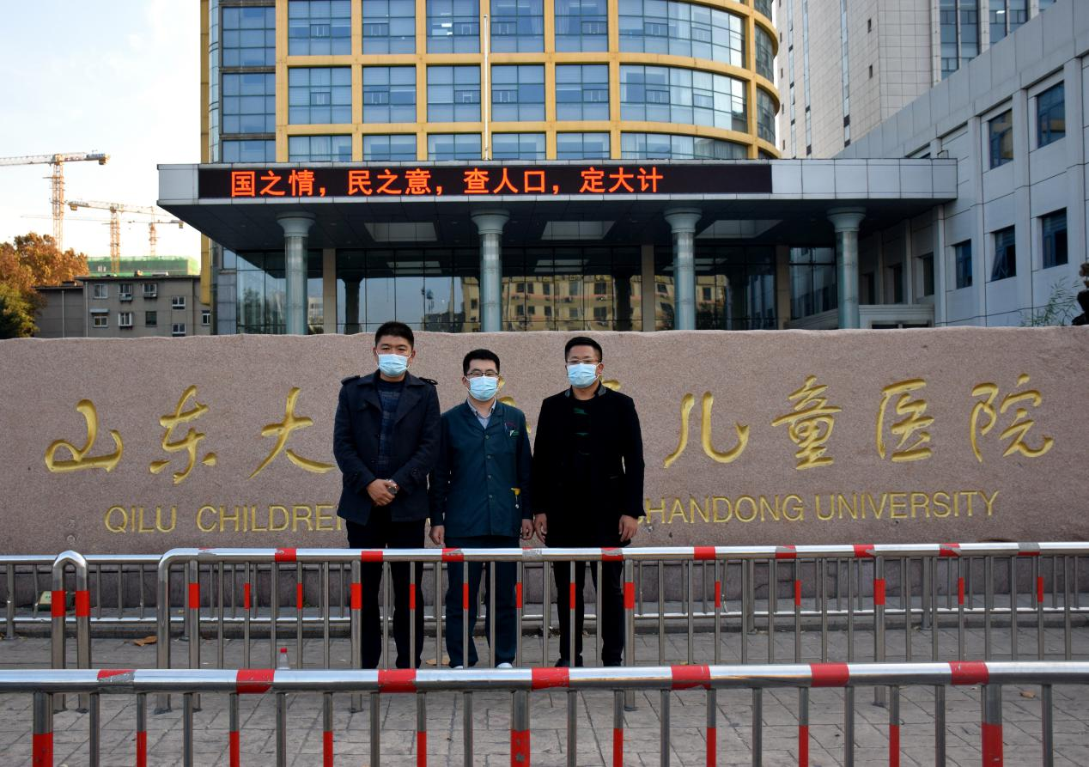
（山东大学济南儿童医院）

